Обращение в Прокуратуру

Строительство дороги федерального значения на территории Калужской области ведется с нарушением федерального закона ФЗ-257 статья 37 Пункт 1.

Решение об использовании автомобильной дороги или участка автомобильной дороги на платной основе может быть принято при условии обеспечения возможности альтернативного бесплатного проезда транспортных средств по автомобильной дороге общего пользования либо при условии обеспечения возможности альтернативного бесплатного проезда до ввода в эксплуатацию строящейся или реконструируемой платной автомобильной дороги или используемого на платной основе участка автомобильной дороги.

Законом ФЗ-257 предусматривается возможность необязательного учета требований изложенных в статье 37 п.1 только для дорог в районе Крайнего Севера или дорог в определенных случаях после строительства или реконструкции и введенных в эксплуатацию до 13.08.2019г.

Нарушение допущено в отношении СНТ Березка 1,2 (почтовый адрес Калужская обл. Боровский район сп. Ворсино СНТ Березка 1,2), со всех сторон окруженного лесным массивом, и отделенного от деревни Павлово и СНТ Березка 3 рекой «Истья» **(см. лист 2 и лист 6).** Садоводство существует с 1978 года, насчитывает около 300 участков. Члены и собственники участков в основном Ветераны Вооруженных Сил. Многие имеют Государственные награды.

Съезд с Киевского шоссе трасса М3 на 86 км осуществляется по единственно возможной дороге общего пользования. Нарушение допущено должностными лицами Калужского филиала компании «Российские автомобильные дороги», которые непосредственно руководят реконструкцией трассы M3 на территории Калужской области, предполагающей последующую эксплуатацию дороги на платной основе.

Схема дорог в настоящее время до реконструкции в районе СНТ Березка 1,2 из ресурса «Яндекс карты» с комментариями представлена на **листах 3, 5 и листе 6** в другом масштабе**.**

Дорога по территорииСНТ «Волна Большая траса» является внутренней единственной дорогой и одновременно пешеходной улицей Садоводства. Земля передана в собственность садоводства (кадастровый номер 40:03:060501: 317) с 17.02.2024 (см выписку в ЕГРН в прикрепленных файлах). Вид государственной регистрации права: Собственность, №40:03:060501:317-40/003/2018-1 от 28.08.2018. по ней осуществляется перемещение детей садоводов. Дорога перекрыта шлагбаумами. Сквозное транзитное движение создаст угрозу жизни и здоровья садоводов.

Дорога не является дорогой общего пользования. Она расположена вблизи высоковольтной линии передачи. Организация параллельного движения невозможна из-за зон отчуждения.

Схема съезда с M3 к единственной дороге общего пользования к СНТ Березка 1,2, которая реализуется в процессе реконструкции, представлена на **листе 4**. Схема получена из Калужского филиала компании «Российские автомобильные дороги», исх №1080-КФ от 10.07.24 (см прикрепленные файл ответа и файл приложения к ответу). Этот ответ получен после обращения к Губернатору Калужской области, переданный администрацией калужской области на рассмотрение в Калужский филиал компании «Российские автомобильные дороги» исх. № Б-11/3924-24 от 19.06.24.

**Возможность реализации альтернативного бесплатного проезда при движении по единственной дороге из СНТ как в направлении Калуги так и в направлении Москвы не обеспечивается, что является прямым нарушением нормы ФЗ 257 ст 37 п.1**

Выезд из СНТ Березка 1,2 упирается в пункт оплаты проезда. По предлагаемой схеме выезда из СНТ Березка 1,2 после реконструкции движение по трассе M3 **(см.схему лист 5 отметка 85+56)** возможно только направо в направлении Москвы и только через пересечение пункта оплаты проезда. При поездке в административные центры Боровского района частью которого мы являемся, необходимо будет пересечь пункт оплаты дважды внеся плату за проезд дважды, при этом фактически не воспользовавшись услугой по проезду, cразу осуществив разворот в сторону Калуги. Фактически это взимание - навязанная плата за не оказанную услугу.

На приведенной схеме в тексте ответа филиала компании «Российские автомобильные дороги» исх №1080-КФ от 10.07.24, альтернативные маршруты проезда осуществляются по мосту через М3 в направлении Балабаново или съезды расположенные еще дальше в Калужской области. Они возможны для всех, кто находится в Калужской области до реализуемого в процессе реконструкции разворотного круга перед Пунктом оплаты платного участка дороги. Выезд с нашей дороги в направлении Калуги невозможен без пересечения дважды пункта оплаты, так как он будет построен в непосредственной близости от пункта оплаты и разворотного пункта отметка **(см. схему лист 5 отметка 86+710)**.

Последующие обращения членов СНТ и Председателя СНТ к должностным к лицам Калужского филиала компании «Российские автомобильные дороги», в частности к заместителю директора компании – начальнику отдела реконструкции Новиковой Олесе Сергеевне только подтвердили с их стороны наши опасения.

Решения этой проблемы ими не предлагается. Объясняют, что построение дополнительной дороги от выезда из СНТ в направлении Калуги до пересечения разворотного круга **(см. схему лист 5 отметка 86+710)** дорого.

Советуют обратиться в другие инстанции. Объяснение типа «Дорого» не является основанием для нарушения федерального закона ФЗ 257 ст37 п.1 при реконструкции дороги М3 с последующей передачей в эксплуатацию участка автомобильной дороги на платной основе.

Обращаемся в Прокуратуру. Ожидаем мер прокурорского реагирования и вынесения определения в отношении незаконных действий должностных лиц Калужского филиала компании «Российские автомобильные дороги», отвечающих за реконструкцию дороги на территории Калужской области.

С уважением

Член СНТ Березка 1,2 (Ф.И.O)

Тел.+7 ­­­­­_________________mail: _____________________

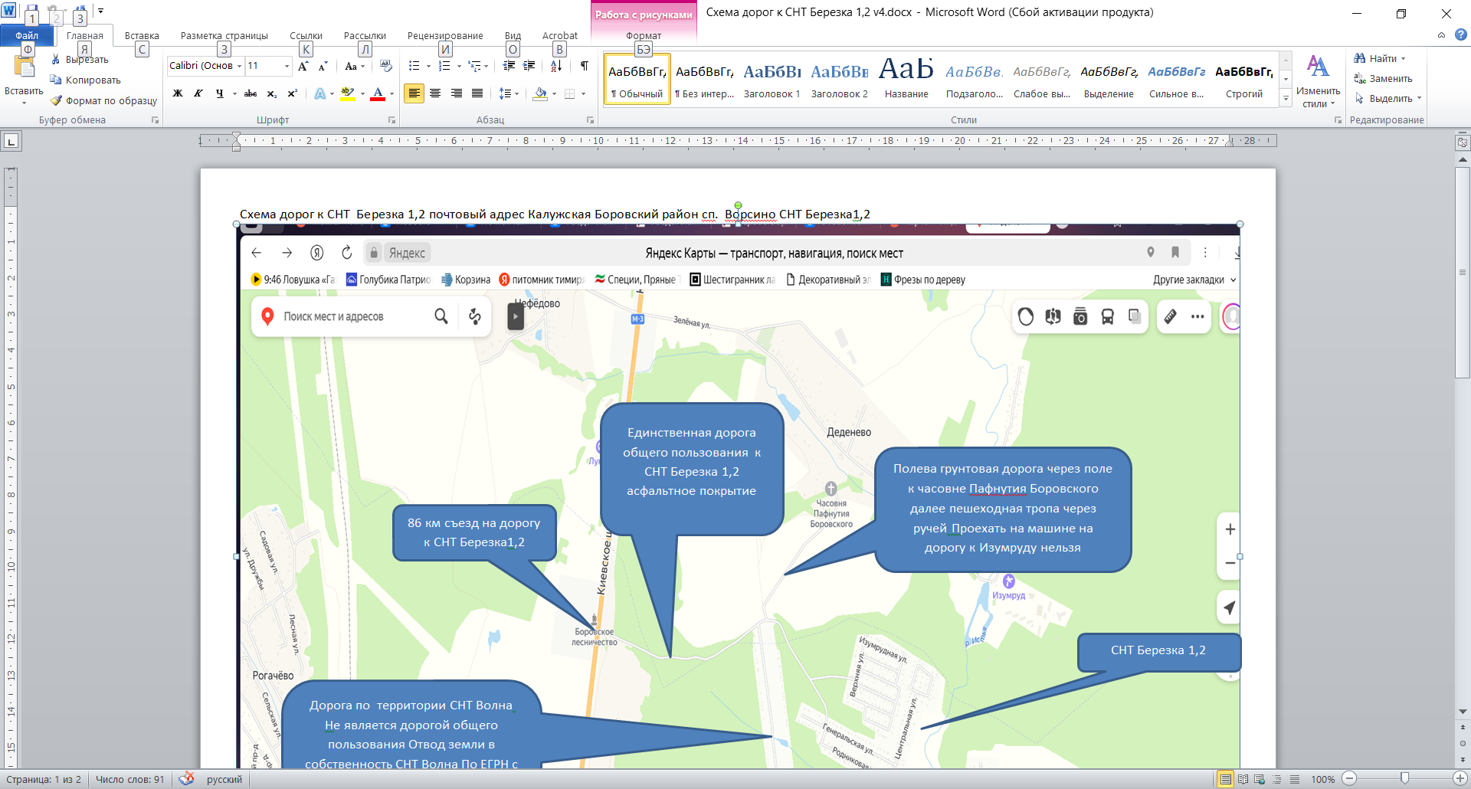



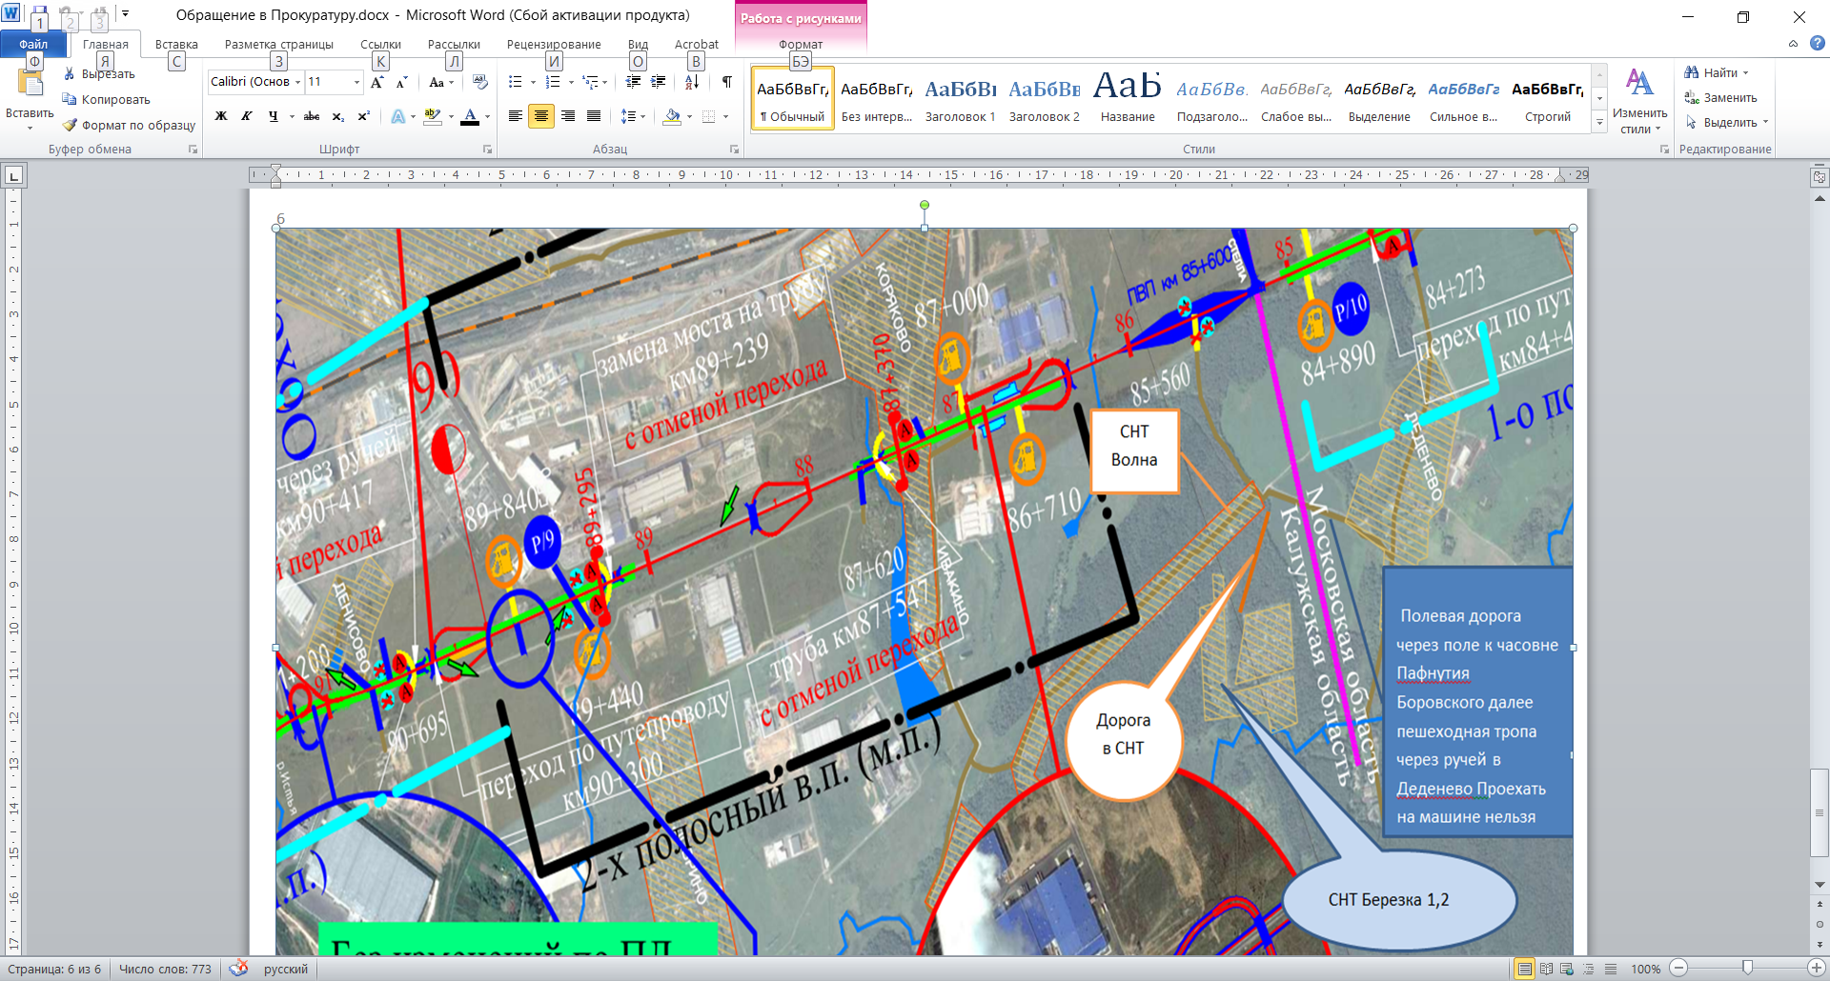

Схема дорог к СНТ Березка 1,2 почтовый адрес Калужская Боровский район сп. Ворсино СНТ Березка1,2